
MEDIENINFORMATION

EuroCIS 2025: Swissbit präsentiert die Cloud-TSE 2
Berlin, 27. Januar 2025 – Unter dem Motto „Go Beyond Today!“ startet am 18. Februar die EuroCIS 2025, Europas führende Fachmesse für Retail Technology, in Düsseldorf. Als einer der führenden Anbieter für Technische Sicherheitseinrichtungen (TSE) in Deutschland nutzt Swissbit das Branchenevent, um die neuesten Entwicklungen in den Bereichen Fiskalisierung und TSE-Lösungen vorzustellen. Am Stand der Partner Tech Europe GmbH in Halle 9, Stand D13, präsentiert Swissbit erstmals die Cloud-TSE 2 für online- und cloudbasierte Kassensysteme. Die Zertifizierung durch das Bundesamt für Sicherheit in der Informationstechnik (BSI) steht kurz bevor. Als Komplettanbieter für die gesetzeskonforme Umrüstung von Kassensystemen informiert Swissbit darüber hinaus auf der EuroCIS über aktuelle Entwicklungen im Fiskalmarkt. Zu den Themen gehören TSE-Lösungen für Taxameter oder die Umsetzung der Meldepflicht von Kassen beim Finanzamt.
Halle 9, Stand D13
Ein Highlight der EuroCIS 2025 ist die offizielle Premiere der Cloud-TSE 2. Swissbit erwartet in Kürze die Zertifizierung durch das BSI und geht davon aus, in Düsseldorf die nach der neuesten technischen Richtlinie BSI TR-03153-1, Version 1.1.1 zertifizierte Lösung präsentieren zu können – als erste Cloud-TSE-Lösung auf dem Markt.
Die Cloud-TSE 2 überzeugt als TSE-as-a-Service-Modell mit maximaler Flexibilität und Zukunftssicherheit. Sie lässt sich einfach integrieren, erfordert keine Benutzeroberfläche und wird in Deutschland gehostet. Ein mehrstufiges Abo-Modell ohne Laufzeitbindung ermöglicht eine anpassungsfähige Nutzung. Dank REST-API ist die Implementierung besonders einfach, und mehrere POS-Systeme können dieselbe TSE am gleichen Standort nutzen.
TSE-Portfolio für jede Anforderung und jede Branche
Neben der neuen Cloud-TSE 2 bietet Swissbit weiterhin bewährte Hardware-TSE-Lösungen, die sich sowohl für Einzelgeräte als auch für die Fiskalisierung ganzer Standorte über eine LAN-Konnektor-Software eignen. Bereits 2019 setzte Swissbit als erster Hersteller in Deutschland, der eine TSE-Zertifizierung für Speicherlösungen erhielt, einen Meilenstein. Die Vorteile: Mit den USB-Sticks, SD- und microSD-Karten von Swissbit lassen sich nahezu alle modernen Kassensysteme schnell, einfach und gesetzeskonform gemäß der KassenSichV nachrüsten.

Verfügbares Bildmaterial
Folgendes Bildmaterial steht druckfähig im Internet zum Download bereit: https://kk.htcm.de/press-releases/swissbit/
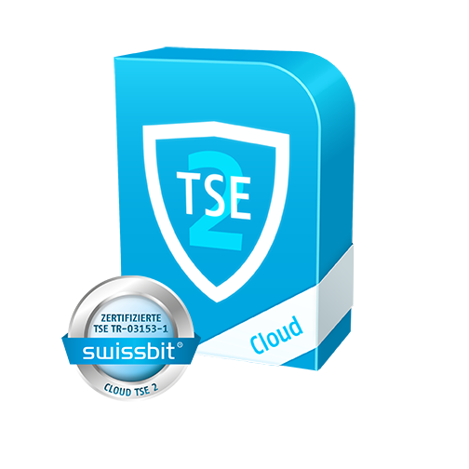  Bildquelle: Swissbit  Erste Cloud-TSE-Lösung, die nach der neuesten technischen Richtlinie des BSI zertifiziert wird: die neue Swissbit Cloud-TSE 2. |   Bildquelle: Messe Düsseldorf GmbH  Wichtigste Fachmesse für Retail Technology in Europa: die EuroCIS in Düsseldorf vom 18. bis 20. Februar.

Über Swissbit
Die Swissbit AG ist das führende europäische Technologieunternehmen für Speicherprodukte und Sicherheitslösungen. Unsere Vision ist eine vernetzte Welt, in der Daten und Identitäten jederzeit vertrauenswürdig sind, um die digitale Souveränität zu gewährleisten. Swissbit entwickelt und fertigt innovative Lösungen für Datenspeicherung, den Schutz von Daten und digitalen Identitäten und kombiniert dabei seine einzigartigen Kompetenzen im Bereich Hardware- und Firmware-Entwicklung mit seinem Advanced-Packaging-Know-how.
Lösungen von Swissbit finden Anwendung in unterschiedlichsten Branchen, darunter Industrieautomation, Netzwerk- und Kommunikationstechnologien, Edge Computing, Transportwesen, kritische Infrastrukturen, Verteidigung sowie im öffentlichen Sektor.
Swissbit wurde 2001 gegründet und verfügt über Niederlassungen in der Schweiz (Hauptsitz), Deutschland, den USA, Japan und Taiwan sowie über eine hochmoderne Elektronikfertigung am Standort Berlin.
Weitere Informationen unter www.swissbit.com

Niederlassung:  Swissbit Germany AG  Bitterfelder Straße 22  12681 Berlin  Deutschland  Telefon: +49 30 936 954 0  E-Mail: info@swissbit.com | Hauptsitz:  Swissbit AG  Industriestrasse 4  9552 Bronschhofen  Schweiz  Telefon: +41 71 913 03 00  E-Mail: info@swissbit.com
Kontakt:  Swissbit AG  Marian Weber  Industriestrasse 4  9552 Bronschhofen  Schweiz  Mobil: +49 172 854 88 26  E-Mail: marian.weber@swissbit.com  www.swissbit.com | Presseagentur:  HighTech communications GmbH  Brigitte Basilio  Brunhamstraße 21  81249 München  Deutschland  Telefon: +49 89 500778-20  E-Mail: b.basilio@htcm.de  www.htcm.de

